打开链接地址的传递窗体输入的参数
假定目标窗体有2个窗体输入：
参数一：id，文本类型
参数二：entity，实体类型
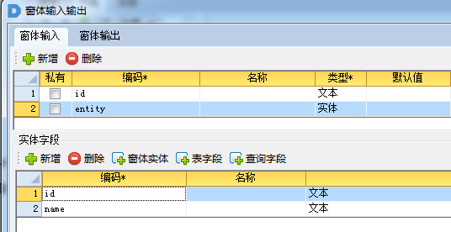
- 拼接参数：
  - 实体参数格式如下：
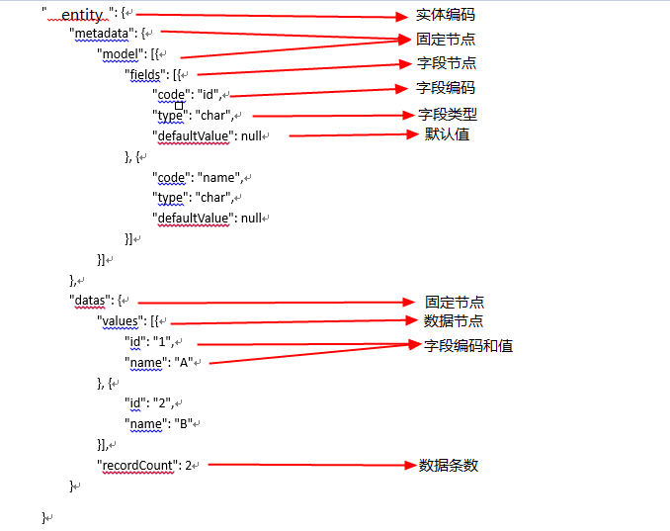
  - 其他非实体类型的格式："编码" : "值"
  - 固定格式：{"data":{"inputParam":{"variable":{}}}}，上例的参数格式放在variable节点下，即：{"data":{"inputParam":{"variable":{"id":"aaaaaa","entity":{"metadata":{"model":[{"fields":[{"code":"id","type":"char","defaultValue":null},{"code":"name","type":"char","defaultValue":null}]}]},"datas":{"values":[{"id":"1","name":"A"},{"id":"2","name":"B"}],"recordCount":2}}}}}}

- 新建变量，在初始值里填入上一步拼接好的参数值
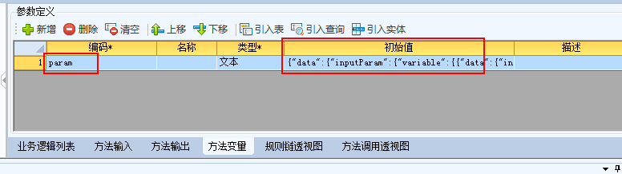
- 打开链接地址中配置token参数。
如果勾选了是否可encodeURI，则只需要编码一次：EncodeURIComponent(BR_VAR_PARENT.param)
如果没有勾选是否可encodeURI，则需要编码两次：EncodeURIComponent(EncodeURIComponent(BR_VAR_PARENT.param))
编码的值是上一步定义的变量。配置如下：
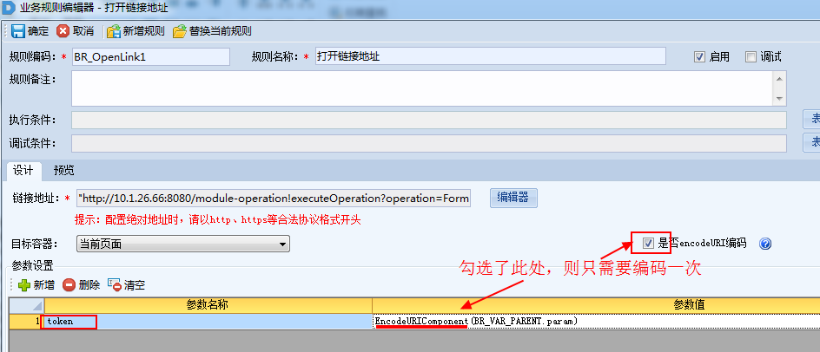
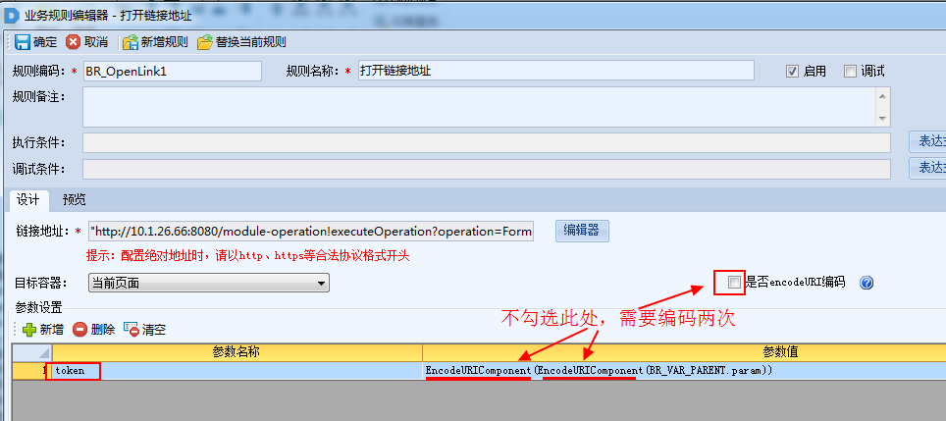
- 实体的字段类型说明：
      - 文本：char
      - 长文本：text
      - 小数：number
      - 整数：integer
      - 布尔：boolean
      - 日期：date
      - 长日期：longDate

